Senhor Presidente,

O Vereador Robson da Silva Freitas, com fulcro no Regimento Interno da Câmara Municipal de Vera-MT, INDICA, após ouvido o Soberano Plenário, ao Prefeito Municipal, Senhor Yago Pezarico Giacomelli, a necessidade de construir travessias elevadas no cruzamento das Avenida Estados Unidos e Avenida La Paz, no centro da cidade.

JUSTIFICATIVA

A presente indicação justifica-se pela necessidade urgente de reforçar a segurança viária no cruzamento das Avenidas Estados Unidos e La Paz, localizado na região central da cidade, ponto que registra intenso fluxo de veículos, pedestres e especialmente de crianças de bicicleta, nos horários de entrada e saída das escolas próximas.

O referido local é amplamente utilizado por crianças e adolescentes que transitam diariamente entre suas residências e as instituições de ensino, muitas vezes desacompanhados, o que aumenta a vulnerabilidade e o risco de acidentes. A elevada movimentação de veículos, aliada, em alguns casos, ao excesso de velocidade e à falta de atenção de condutores, torna o cruzamento um ponto crítico que demanda intervenção imediata.
Nesse sentido, a construção de travessias elevadas se apresenta como uma solução eficaz, pois além de garantir maior visibilidade aos pedestres, também atua como redutor de velocidade, obrigando os motoristas a adotarem uma condução mais cautelosa ao se aproximarem do cruzamento.

Nesse sentido, e diante das razões expostas, solicitamos dos Nobres Colegas Vereadores o apoio para a aprovação desta Indicação, que entendemos ser de grande relevância.
Gabinete do Movimento Democrático Brasileiro (MDB) da Câmara Municipal de Vera-MT, aos vinte dias do mês de março de 2026.

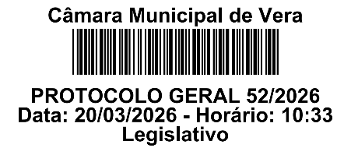

ROBSON DA SILVA FREITAS

Vereador – MDB

